Marianne Vaatstra, Jan Verkaik en Argos Medialogica
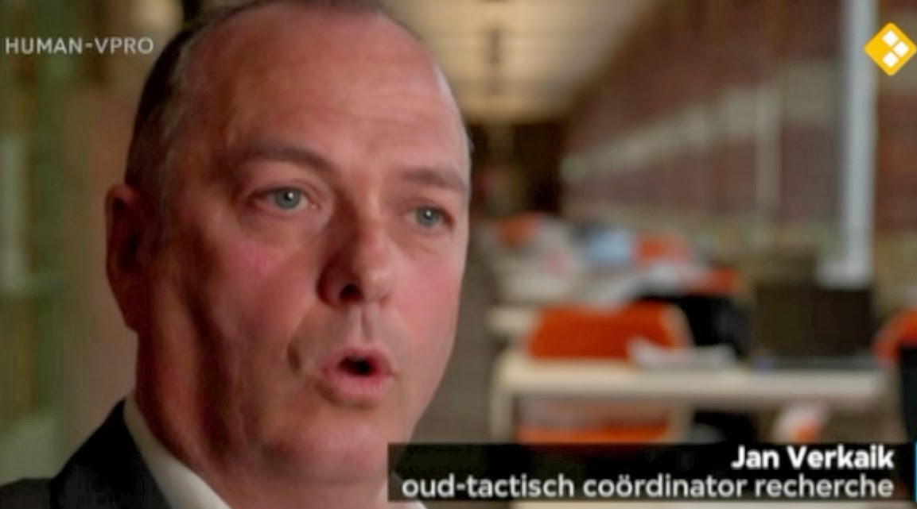
Wie het werkelijke dagboek van Maaike Vaatstra/Terpstra heeft gelezen (2 delen) weet hoe de familie Vaatstra dacht over Jan Verkaik. Dit was een contactpersoon vanuit de politie richting het gezin. Hij was ook leider in het lopende onderzoek. De metershoge betonnen wand van leugens en bedrog die hij opwierp zorgden ervoor dat ze hem diskwalificeerde als zijnde onbetrouwbaar, om hem nimmer te vergeven voor zijn aangerichte schade bovenop het verlies van hun dochter. Alleen al vanuit het oogpunt van Verkaik, is het absoluut ongewenst dat dit dagboek ooit de ogen van het massale publiek zal bereiken.
Zijn leugens werden bevraagd door de familie Vaatstra, en door diverse burgerspeurders die de zaak van de familie Vaatstra nooit uit het oog hebben verloren. Mocht je de dagboeken niet hebben kunnen vinden op internet, dan kan ik in ieder geval aanraden artikelen mbt Verkaik op zowel Recht is krom als Boublog te lezen.
Marianne Vaatstra werd op gruwelijke wijze om het leven gebracht in 1999. Geen dader te vinden... Het jarenlange mysterie werd onverwacht toch opgelost. Jasper S, 100% DNA match, bekend en veroordeeld. Dan kun je verwachten dat hier programma's over verschijnen in de media. Voor het tegengeluid, de onschuld van Jasper S., lijkt de media doof, daarover niets.
Ik ben ervan overtuigd dat het binnenkort te verschijnen boek "Het verboden dagboek van Maaike Terpstra" daar wel verandering in zal brengen! In dit boek zal genadeloos worden ingegaan op de rol van zowel Verkaik als de media. Als u wilt kunt het boek alvast hier bestellen.
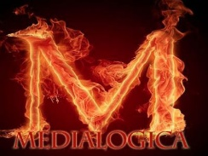
Argos TV - Medialogica: De zaak Marianne Vaatstra
Op zich vind ik het een prima initiatief om de miskleunen van de media te analyseren via een tv-programma. Over het algemeen ben ik liefhebber van Argos radio, en was dan ook positief verrast toen ze een beeldvariant brachten. Dat ik me niet kan vinden in de visie die in deze specifieke aflevering over de zaak-Vaatstra wordt gebracht, wordt onder andere duidelijk door berichten als "Zat Eénvandag in 2010 toch goed in de Marianne Vaatstra-zaak? " en "Wim Dankbaar/Marianne Vaatstra-circus in een "notendop" ".
Maar deze uitzending brengt een aantal belangrijke actoren in beeld, wat soms boekdelen spreekt. Wie het dagboek gelezen heeft zal waarschijnlijk kritisch kijken wanneer een persoon als Jan Verkaik in beeld komt en zijn mond open trekt. Ook al lijkt het wellicht betekenisloos, deze documentaire geeft duidelijk weer dat Verkaik geen moeite heeft met onwaarheden uitspreken.
Laat ik het toelichten op basis van de uitzending.
Deze kan hier worden bekeken.
Omschrijving:
Geen moord die zoveel media-aandacht kreeg als die op Marianne Vaatstra in 1999. De zaak, die 72 meter aan dossiermappen beslaat, bleef veertien jaar lang in het nieuws. Berichten werden regelmatig gedomineerd door speculaties.
Jan Verkaik (2.20 min.)
"Het interesseerde ons niet of die dader nu een asielzoeker was of niet een asielzoeker, we willen de dader hebben. Daar is het onderzoek op gericht. En niet op specifiek asielzoekers of Buiternpostenaren of Zwaagwesteinders of wat voor een soort mensen dan ook."
Het is onhoudbaar te stellen dat dit hen niet zou interesseren. Letterlijk vanaf dag 1 na de moord tot op de dag van vandaag worden er asielzoekers buiten beeld gehouden. De aandacht wegleiden van het AZC was topprioriteit. Dit blijkt overduidelijk uit het eerder genoemde dagboek en ook uit een artikel wat ik eerder postte: Wim Dankbaar/Marianne Vaatstra-circus in een "notendop". Maar dit is een complex punt, terwijl de leugens van Verkaik in deze uitzending makkelijker aan te wijzen zijn.
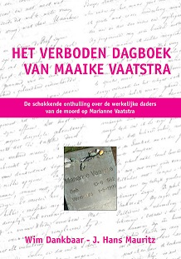
Wanneer de rol van de media besproken wordt, wordt het interessant.
Jan Verkaik (4.16 min.)
Als wij ons laten leiden door hetgeen wat in de krant staat dan zou er denk ik geen enkel onderzoek meer tot een goed einde worden gebracht.
Op de eerste plaats was het niet louter via de media dat berichten, die wezen in de richting van het AZC, en specifiek Ali H., de politie bereikte. Het waren in eerste instantie, tot aan het arrest van Jasper S., voornamelijk de ouders van het slachtoffer die bleven aandringen op focus richting AZC. Maaike Vaatstra zelfs volhardend, met Wim Dankbaar samen.
Maar ook getuigen genoeg die zich hebben gemeld bij politie en justitie. Verdiep u bijvoorbeeld maar eens in Isabella. Het is ronduit schandalig hoe er met dit jonge meisje is omgegaan en dat er nooit iets is gedaan met haar verklaringen. Abject en misselijkmakend, anders kan ik het niet karakteriseren.
Verder zijn krantenberichten een open bron van informatie. Kranten zijn dan ook een onderdeel van OSINT, Open Source Intelligence. Van OSINT wordt wel gezegd dat het 90% van het inlichtingenwerk van geheime diensten betreft. Het is niet voor niets dat de NSA door de onthullingen van Edward Snowden zo in het nieuws is. Het massaal illegaal verzamelen van OSINT, dat is waar het om gaat. Dus die denigrerende toon is niet gepast.
Daarnaast maakt politie en justitie zelf maar al te graag gebruik van de media wanneer het hen goed dunkt. Was het immers niet het 3D-team in samenwerking met PRdV (Peter R. de Vries ) die de Nederlandse bevolking klaar masseerde voor een grootschalig DNA onderzoek? Dit maakt de opmerking van Verkaik nog meer misplaatst...
Maar last but not least, Jan Verkaik moet niet zo stoer doen!
Alsof politie onderzoek ook maar iets zou hebben bijgedragen aan het oplossen van de gruwelijke moord op Marianne Vaatstra. Echt niet, helemaal niets!
Uiteindelijk werd de dader gepakt door het "tovermiddel DNA", zoals PRdV het schijnbaar ook wel noemt. De geschiedenis daarvan zullen we maar niet eens bespreken in dit artikel, maar wat dat betreft had op initiatief van PRdV de zaak al in 2000 opgelost kunnen zijn. DNA, niets politie onderzoek... Noppes, nada...
Waar Jan Verkaik ogenschijnlijk genadeloos uithaalt naar de media, blijkt de opmerking na analyse niet minder dan een natte scheet die zijn eigen stank nog niet waard is!
Nu is Jan Verkaik een prominent personage in deze documentaire. Wie zich in de zaak verdiept zal verschillende leugens van hem met gemak bloot leggen. Zoals wanneer het gaat om Ali H in Haarlem met bekeuring in de trein blabla. Te doorzichtig voor woorden voor iemand die maar een beetje zaakkennis heeft. Maar het hele stuk van Argos gaat in tegen mijn ervaring die ik voorheen met hen had. Het is doorspekt met leugens, verdraaiingen en halve waarheden.
U kunt zich afvragen, zijn dat eigenlijk wel leugens?
Goede vraag!
Onderzoek het zelf zou ik zeggen, de informatie is online al voorhanden. Specifiek raad ik nogmaals Recht is krom aan. Maar het is ook mogelijk om simpelweg de leugens van politie, justitie en het OM te blijven geloven...
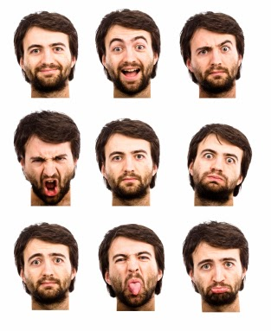
Non-verbale communicatie
Het is jammer dat ik geen expert ben in het analyseren van non-verbaal gedrag, want deze documentaire heeft diverse punten die ik wel eens professioneel belicht zou willen zien. Dus als u die expert bent... delen die kennis?
Vanaf 19.13 min. houdt Jan Verkaik een verhaal over een specifiek Ali H.-spoor. Hij weet zelf dat hij liegt dat hij barst, maar de camera loopt dus the show must go on! Op 19.31 min. haalt hij even zijn neus/mond op. Op een bijzonder moment en op een specifieke manier. Zegt dit is iets over zijn gedrag, zonder naar de woorden te luisteren? Hieronder wat hij zegt, en wanneer hij zijn mond ophaalde zal ik "Sssst" typen.
De politiek en de, en de media gingen, ging er ook weer mee, mee aan de haal. Ehm... En ik denk dat als je dat goed had kunnen uitleggen dan was er misschien wel meer begrip voor geweest. Hè. Maar zoals ik het zei, je hebt informatie van beide kanten. En je moet daar een weging, ehm, op los laten...
"Sssst"
En dan is de overweging die de officier gemaakt heeft, ja vind ik niet zo vreemd. En wij willen dat natuurlijk vanuit de politie ook graag. Uitsluitsel op DNA dat is de enige zekerheid.
Geen idee of en wat dit moment betekent. Maar persoonlijk zou ik het interessant vinden te "verstaan" wat mensen "zeggen" buiten hun woorden. Het gros van communicatie, 90%, gaat immers buiten spraak om, door zaken als "body language" of "facial expressions". Aan de andere kant is deze analyse geheel niet nodig om de leugens van Verkaik bloot te leggen. Dit wordt al duidelijk wanneer je louter naar zijn verbale quatsch luistert!
Verdiep u maar eens in het verhaal van Marianne Vaatstra, of lees binnenkort het boek, en kom dan nog maar eens terug om het optreden van Verkaik in Medialogica te beoordelen. Mogelijk dat het boek van Wim Dankbaar en J Hans Mauritz Argos dwingt een tweede deel over Marianne Vaatstra te maken. Want het heeft er alle schijn van dat de media nog meer de mist in is gegaan dan in de uitzending lijkt.
Zat Eénvandag in 2010 toch goed in de Marianne Vaatstra-zaak?
Geplaatst door De Grijze Duif op 09:05
http://degrijzeduif.blogspot.nl/2014/03/marianne-vaatstra-jan-verkaik-en-argos.html

